Zapopan, Jalisco siendo las 10:11 horas del día 23 de junio de 2022, en las instalaciones del Auditorio 1 ubicado en la Unidad Administrativa Basílica, andador 20 de noviembre S/N, en esta ciudad; se celebra la Décima Primera Sesión Ordinaria del año 2022, del Comité de Adquisiciones, del Municipio de Zapopan, Jalisco; convocada por Edmundo Antonio Amutio Villa, representante del Presidente del Comité de Adquisiciones, con fundamento en lo dispuesto en el artículo 20, artículo 25 fracción II, artículo 28 y artículo 29 del Reglamento de Compras, Enajenaciones y Contratación de Servicios del Municipio de Zapopan, Jalisco.

**Punto número uno del orden del día, lista de asistencia.** Se procede a nombrar lista de asistencia, de conformidad con el Artículo 20 Y 26 fracción III del Reglamento de Compras, Enajenaciones y Contratación de Servicios del Municipio de Zapopan, Jalisco;

Estando presentes los integrantes con voz y voto:

Representante del Presidente del Comité de Adquisiciones.

Edmundo Antonio Amutio Villa.

Suplente.

Tesorería Municipal.

Talina Robles Villaseñor.

Suplente.

Sindicatura.

Tania Álvarez Hernández.

Suplente.

Dirección de Administración.

Dialhery Díaz González.

Titular.

Dirección de Desarrollo Agropecuario.

Martín de la Rosa Campos.

Titular.

Consejo de Desarrollo Agropecuario y Agroindustrial de Jalisco, A.C.,

Consejo Nacional Agropecuario.

Omar Palafox Sáenz.

Suplente.

Representante del Consejo Mexicano de Comercio Exterior de Occidente.

Silvia Jacqueline Martin del Campo Partida

Suplente.

Representante de la Cámara Nacional de Comercio, Servicios y Turismo de Guadalajara.

Rogelio Alejandro Muñoz Prado.

Titular.

Consejo de Cámaras Industriales de Jalisco

Bricio Baldemar Rivera Orozco.

Suplente.

**Estando presentes los vocales permanentes con voz:**

Contraloría Ciudadana.

Juan Carlos Razo Martínez.

Titular.

Área Jurídica de la Dirección de Adquisiciones.

Diego Armando Cárdenas Paredes.

Titular.

Regidor Representante de la Fracción del Partido Acción Nacional.

José Manuel Martín del Campo Flores.

Suplente.

Regidor Representante de la Fracción del Partido Futuro.

Luz Ríos Cruz.

Suplente.

Regidor Representante de la Fracción del Partido Movimiento de Regeneración Nacional.

Liceida Dorantes Contreras.

Suplente.

Consejo Ciudadano de Control del Municipio de Zapopan, Jalisco.

Francisco Gómez Ibarra Ontiveros.

Titular.

Secretario Técnico y Ejecutivo.

Luz Elena Rosete Cortés

Titular.

**Punto número dos del orden del día, declaración de quórum.** Se declara que existe quórum legal requerido para sesionar válidamente a las 10:13 horas, de conformidad con el Artículo 30, del Reglamento de Compras, Enajenaciones y Contratación de Servicios del Municipio de Zapopan, Jalisco.

**Punto número tres del orden del día, aprobación orden del día.** Para desahogar esta Decima Primera Sesión Ordinaria del Comité de Adquisiciones Municipales, se propone el siguiente Orden del Día, de conformidad con el Reglamento de Compras, Enajenaciones y Contratación de Servicios del Municipio de Zapopan, Jalisco, Artículo 25 fracción IV, el cual solicito al Secretario de cuenta del mismo, por lo que se procede a dar inicio a esta sesión bajo el siguiente orden del día:

**Orden del Día**:

1. Registro de asistencia.
2. Declaración de Quórum.
3. Aprobación del orden del día.
4. Lectura y aprobación del acta anterior.
5. Agenda de Trabajo:
6. Presentación de cuadros de procesos de licitación pública con concurrencia del Comité, o.
7. Presentación de ser el caso e informe de adjudicaciones directas y,
   * + 1. Adjudicaciones Directas de acuerdo al Artículo 99, Fracción I, III y VI del Reglamento de Compras, Enajenaciones y Contratación de Servicios del Municipio de Zapopan Jalisco.
       2. Adjudicaciones Directas de acuerdo al Artículo 99, Fracción IV del Reglamento de Compras, Enajenaciones y Contratación de Servicios del Municipio de Zapopan Jalisco.
8. Ampliaciones de acuerdo al Artículo 115, de Reglamento de Compras, Enajenaciones y Contratación de Servicios del Municipio de Zapopan Jalisco.
9. Presentación de bases para su aprobación.
10. Asuntos Varios.

Edmundo Antonio Amutio Villa, representante suplente del Presidente del Comité de Adquisiciones, comenta está a su consideración el orden del día, por lo que en votación económica les pregunto si se aprueba, siendo la votación de la siguiente manera:

***Aprobado por unanimidad de votos por parte de los integrantes del Comité de Adquisiciones presentes.***

**Punto CUARTO del Orden del Día:** Lectura y aprobación del acta anterior.

En ese sentido, adjunto a la convocatoria de esta sesión se les hizo llegar de manera electrónica las actas en su versión estenográfica correspondiente a las sesiones:

**3 Extraordinaria del día 12 de Abril del 2022**

**5 Extraordinaria del día 19 de Mayo del 2022**

**6 Extraordinaria del día 2 de Junio del 2022**

**5 Ordinaria del día 24 de Marzo del 2022**

**8 Ordinaria del 12 de Mayo del 2022**

Edmundo Antonio Amutio Villa, representante suplente del Presidente del Comité de Adquisiciones, comenta someto a su consideración el omitir LA LECTURA de dicha acta en virtud de haber sido enviadas con antelación, por lo que en votación económica les pregunto si se aprueban; siendo la votación de la siguiente manera:

***Aprobado por unanimidad de votos por parte de los integrantes del Comité de Adquisiciones presentes.***

Edmundo Antonio Amutio Villa, representante suplente del Presidente del Comité de Adquisiciones, menciona no habiendo recibido observaciones, se pone a su consideración la aprobación del CONTENIDO de las actasen su versión estenográfica correspondiente a las sesiones **3 Extraordinaria del día 12 de Abril del 2022, 5 Extraordinaria del día 19 de Mayo del 2022, 6 Extraordinaria del día 2 de Junio del 2022, 5 Ordinaria del día 24 de Marzo del 2022, 8 Ordinaria del 12 de Mayo del 2022,** por lo que en votación económica les pregunto si se aprueba el contenido de las actas anteriores, siendo la votación de la siguiente manera:

***Aprobado por unanimidad de votos por parte de los integrantes del Comité de Adquisiciones presentes.***

**Punto Quinto del orden del día. Agenda de Trabajo.**

**Punto 1. Presentación de cuadros de procesos de licitación pública con concurrencia del Comité, de bienes o servicios, enviados previamente para su revisión y análisis de manera electrónica.**

**Número de Cuadro:** 01.11.2022

**Licitación Pública Nacional con Participación del Comité:** 202200899

**Área Requirente:** Coordinación General de Análisis Estratégico y Comunicación adscrita a la Jefatura de Gabinete

**Objeto de licitación:** Servicio de diseño e impresión con instalación**.**

Se pone a la vista el expediente de donde se desprende lo siguiente:

**Proveedores que cotizan:**

1. Zona Creativa GDL, S.A.S. de C.V.
2. ADE Sport Consulting, S.A.S. de C.V.

Los licitantes cuyas proposiciones fueron desechadas:

|  |  |
| --- | --- |
| **Licitante** | **Motivo** |
| ADE Sport Consulting, S.A.S. de C.V. | **Licitante No Solvente,**  **Posterior al acto de presentación y apertura de proposiciones, se detectó por parte del área convocante, que:**  **- Presenta Acreditación Legal incompleta (Anexo 4) ya que no presenta copia del acta constitutiva y copia del Poder Notarial.**  **- Presenta Constancia de situación fiscal sin adeudos en materia de aportaciones patronales y enteros de descuentos vigentes, (INFONAVIT) con fecha de 27 de diciembre del 2021 y no debe ser mayor a 30 días naturales a la fecha de registro de las propuestas técnicas y económicas.** |

Los licitantes cuyas proposiciones resultaron solventes son los que se muestran en el siguiente cuadro:

**ZONA CREATIVA GDL, S.A.S. DE C.V.**

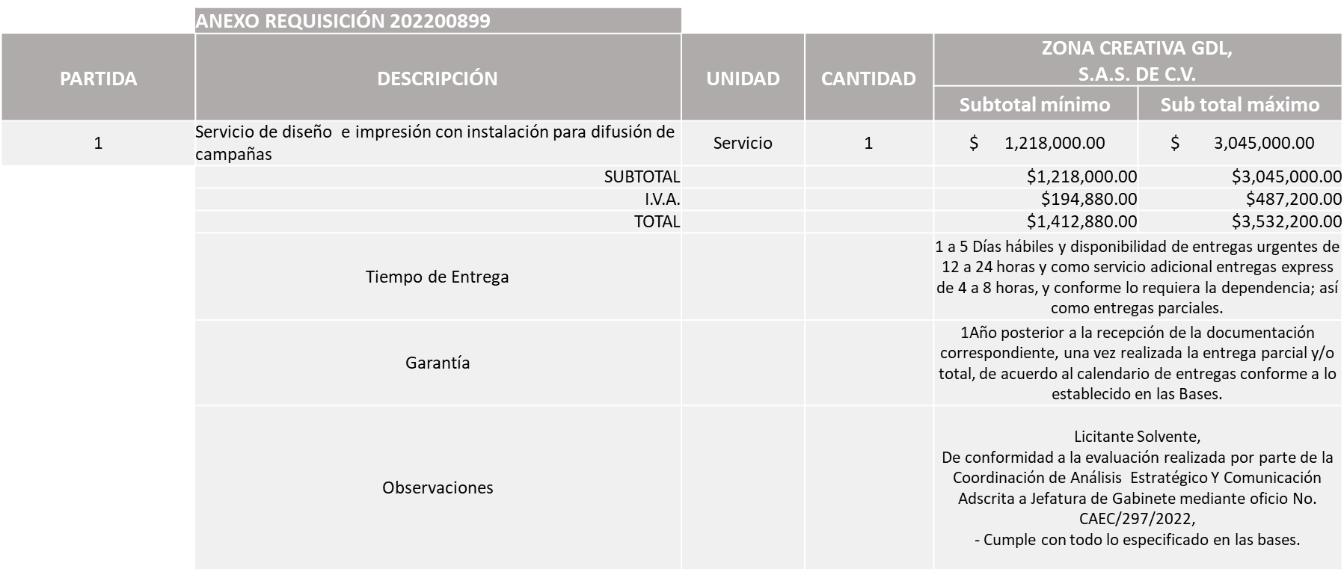

Responsable de la evaluación de las proposiciones:

|  |  |
| --- | --- |
| **Nombre** | **Cargo** |
| Patricia Huerta Almaraz | Coordinadora de Análisis Estratégico y Comunicación |
| Paulina del Carmen Torres Padilla | Jefe de Gabinete |

**Mediante oficio de análisis técnico número CAEC/297/2022**

**Nota:** Se adjudica al único licitante solvente.

De conformidad con los criterios establecidos en bases, al ofertar en mejores condiciones se pone a consideración por parte del área requirente la adjudicación a favor de:

**ZONA CREATIVA GDL, S.A.S. DE C.V., POR UN MONTO MINIMO DE $ 1,462,596.41 Y UN MONTO MAXIMO DE $ 3,656,491.00**

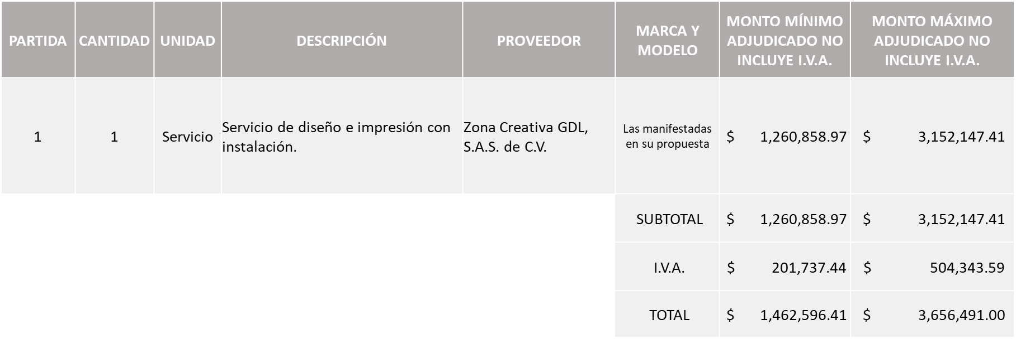

La convocante tendrá 10 días hábiles para emitir la orden de compra / pedido posterior a la emisión del fallo.

El proveedor adjudicado tendrá 5 días hábiles después de la notificación vía correo electrónico por parte de la convocante (por el personal autorizado para este fin) para la recepción firma y entrega de la orden de compra/pedido, previa entrega de garantía correspondiente.

Si el interesado no firma el contrato por causas imputables al mismo, la convocante podrá sin necesidad de un nuevo procedimiento, adjudicar el contrato al licitante que haya obtenido el segundo lugar, siempre que la diferencia en precio con respecto a la proposición inicialmente adjudicada no sea superior a un margen del diez por ciento.

El contrato deberá ser firmado por el representante legal que figure en el acta constitutiva de la empresa o en su defecto cualquier persona que cuente con poder notarial correspondiente.

El área requirente será la responsable de elaborar los trámites administrativos correspondientes para solicitar la elaboración del contrato así como el seguimiento del trámite de pago correspondiente.

Todo esto con fundamento en lo dispuesto por los artículos 107, 108, 113, 119 y demás relativos del Reglamento de Compras, Enajenaciones y Contratación de Servicios del Municipio de Zapopan, Jalisco.

Edmundo Antonio Amutio Villa, representante suplente del Presidente del Comité de Adquisiciones, comenta de conformidad con el artículo 24, fracción VII del Reglamento de Compras, Enajenaciones y Contratación de Servicios del Municipio de Zapopan, Jalisco, se somete a su resolución para su aprobación de fallo por parte de los integrantes del Comité de Adquisiciones a favor del proveedor **Zona Creativa GDL, S.A.S. de C.V.,** los los que estén por la afirmativa, sírvanse manifestarlo levantando su mano.

***Aprobado por Unanimidad de votos por parte de los integrantes del Comité de Adquisiciones presentes***

**Número de Cuadro:** 02.11.2022

**Licitación Pública Nacional con Participación del Comité:** 202200863

**Área Requirente:** Dirección de Gestión Integral de Agua y Drenaje adscrita a la Coordinación General de Servicios Municipales

**Objeto de licitación:** Tableros de control necesarios para el correcto funcionamiento de los equipos de bombeo mismos que suministran el vital líquido a la población, así como un ahorro en el consumo de energía eléctrica, lo anterior para los pozos que administra la Dirección de Gestión Integral de Agua y Drenaje.

Se pone a la vista el expediente de donde se desprende lo siguiente:

**Proveedores que cotizan:**

1. Grupo Comercial Denbar, S.A.S. de C.V.
2. Comsare Comercializadora, S.A. de C.V.
3. Electroconstrucciones JC, S.A. de C.V.

Los licitantes cuyas proposiciones fueron desechadas:

|  |  |
| --- | --- |
| **Licitante** | **Motivo** |
| Grupo Comercial Denbar, S.A.S. de C.V. | **Licitante No Solvente**  **Posterior al acto de presentación y apertura de proposiciones se observó, que:**  **Presenta. – Articulo 32 D con fecha de 26 de abril del 2022 debiendo ser con un máximo de 1 mes de emisión anteriores a la fecha de presentación de propuestas.**    **Presenta. - Opinión del cumplimiento de sus obligaciones en materia de Seguridad Social, de fecha 06 de mayo del 2022 debiendo ser, con fecha no mayor a 30 días naturales a la fecha de registro de las propuestas técnicas y económicas.**  **No presenta. - Documentos adicionales solicitados en bases.** |
| Electroconstrucciones JC, S.A. de C.V. | **Licitante No Solvente**  **Posterior al acto de presentación y apertura de proposiciones se observó, que:**    **No Presenta - Comprobante fiscal digital por internet (CFDI) del pago del impuesto sobre nómina del estado.** |

Los licitantes cuyas proposiciones resultaron solventes son los que se muestran en el siguiente cuadro:

**COMSARE COMERCIALIZADORA, S.A. DE C.V.**

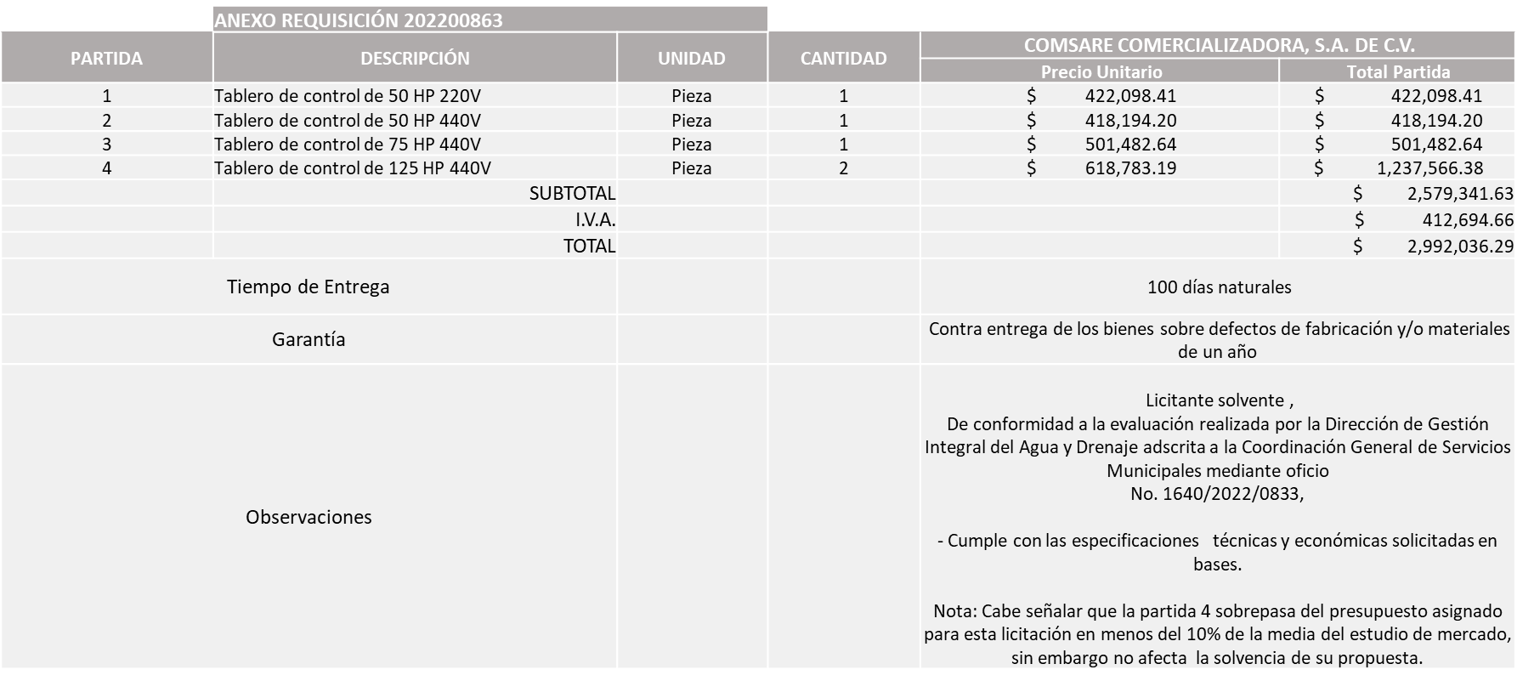

Responsable de la evaluación de las proposiciones:

|  |  |
| --- | --- |
| **Nombre** | **Cargo** |
| Rogelio Pulido Mercado | Director de Gestión Integral del Agua y Drenaje |
| Carlos Alejandro Vázquez Ortiz | Coordinador General de Servicios Municipales |

**Mediante oficio de análisis técnico número 1640/2022/0833**

**Nota:** Se adjudica al único licitante solvente.

De conformidad con los criterios establecidos en bases, al ofertar en mejores condiciones se pone a consideración por parte del área requirente la adjudicación a favor de:

**COMSARE COMERCIALIZADORA, S.A. DE C.V., POR UN MONTO TOTAL DE $2,992,036.29**

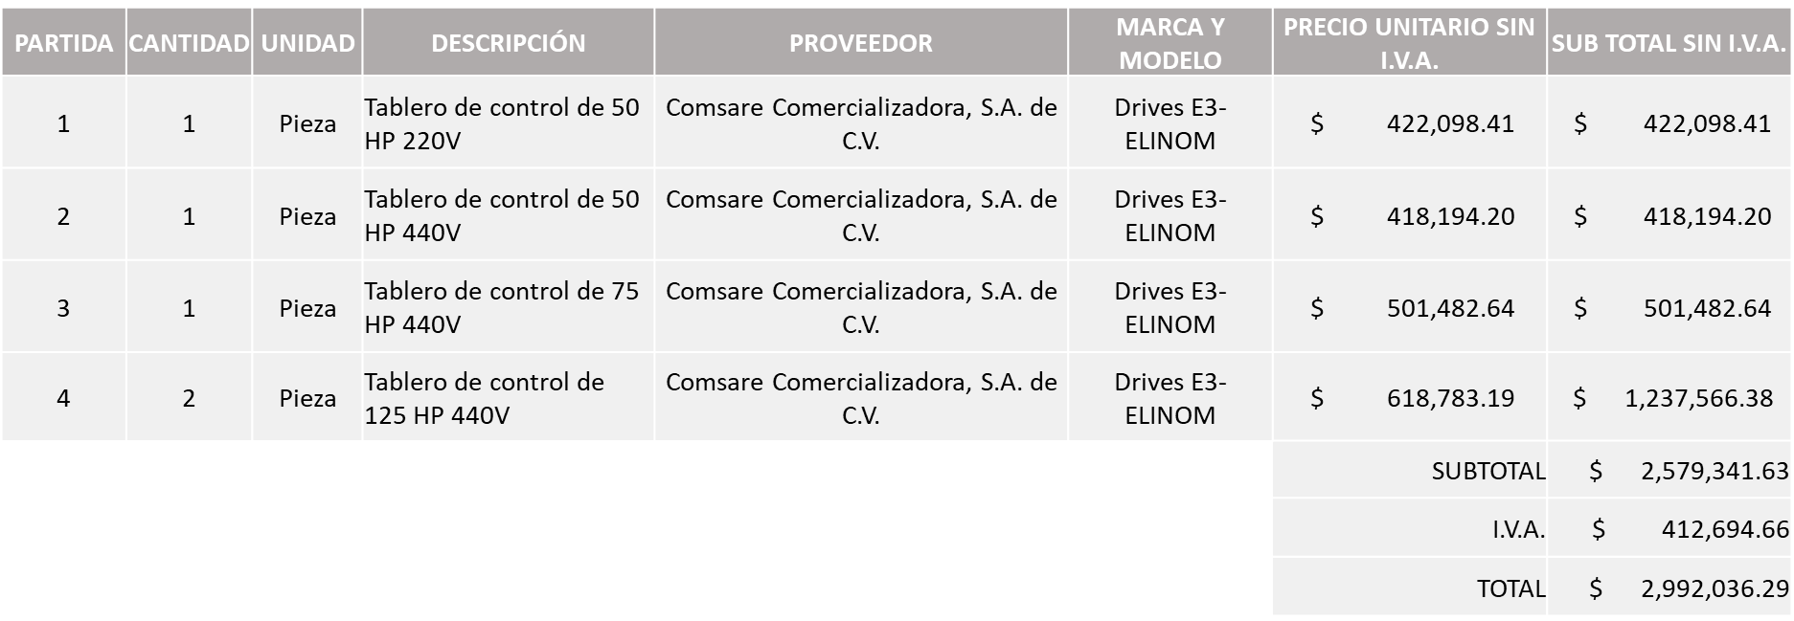

La convocante tendrá 10 días hábiles para emitir la orden de compra / pedido posterior a la emisión del fallo.

El proveedor adjudicado tendrá 5 días hábiles después de la notificación vía correo electrónico por parte de la convocante (por el personal autorizado para este fin) para la recepción firma y entrega de la orden de compra/pedido, previa entrega de garantía correspondiente.

Si el interesado no firma el contrato por causas imputables al mismo, la convocante podrá sin necesidad de un nuevo procedimiento, adjudicar el contrato al licitante que haya obtenido el segundo lugar, siempre que la diferencia en precio con respecto a la proposición inicialmente adjudicada no sea superior a un margen del diez por ciento.

El contrato deberá ser firmado por el representante legal que figure en el acta constitutiva de la empresa o en su defecto cualquier persona que cuente con poder notarial correspondiente.

El área requirente será la responsable de elaborar los trámites administrativos correspondientes para solicitar la elaboración del contrato así como el seguimiento del trámite de pago correspondiente.

Todo esto con fundamento en lo dispuesto por los artículos 107, 108, 113, 119 y demás relativos del Reglamento de Compras, Enajenaciones y Contratación de Servicios del Municipio de Zapopan, Jalisco.

Edmundo Antonio Amutio Villa, representante suplente del Presidente del Comité de Adquisiciones, comenta de conformidad con el artículo 24, fracción VII del Reglamento de Compras, Enajenaciones y Contratación de Servicios del Municipio de Zapopan, Jalisco, se somete a su resolución para su aprobación de fallo por parte de los integrantes del Comité de Adquisiciones a favor del proveedor **Comsare Comercializadora, S.A. de C.V.,** los que estén por la afirmativa, sírvanse manifestarlo levantando su mano.

***Aprobado por Unanimidad de votos por parte de los integrantes del Comité de Adquisiciones presentes***

**Número de Cuadro:** 03.11.2022

**Licitación Pública Nacional con Participación del Comité:** 202200840 y 202200841

**Área Requirente:** Dirección de Conservación de Inmuebles adscrita a la Coordinación General de Administración e Innovación Gubernamental

**Objeto de licitación:** Mantenimiento preventivo a equipos de aire acondicionado, instalados en Dependencias Municipales y Reparación, kit de respiraciones a equipos de aire acondicionado en equipos instalados en Dependencias Municipales.

Se pone a la vista el expediente de donde se desprende lo siguiente:

**Proveedores que cotizan:**

1. Proveedora RAC, S.A. de C.V.
2. Clima Técnicos RMA, S.A. de C.V.

Los licitantes cuyas proposiciones fueron desechadas:

|  |  |
| --- | --- |
| **Licitante** | **Motivo** |
| Clima Técnicos RMA, S.A. de C.V. | **Licitante No Solvente**    **Posterior al acto de presentación y apertura de proposiciones se detectó, que:**  **- La propuesta económica presentada está por debajo del 40% de la media del estudio de mercado, conforme al Artículo 71 de la Ley de Compras Gubernamentales Enajenaciones y Contratación de Servicios del Estado de Jalisco y sus Municipios** |

Los licitantes cuyas proposiciones resultaron solventes son los que se muestran en el siguiente cuadro:

**PROVEEDORA RAC, S.A. DE C.V.**

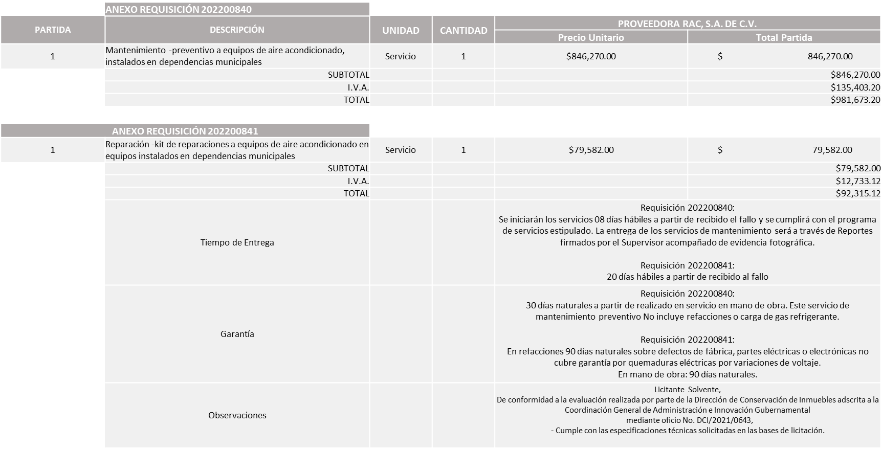

Responsable de la evaluación de las proposiciones:

|  |  |
| --- | --- |
| **Nombre** | **Cargo** |
| José Roberto Valdés Flores | Director de Conservación de Inmuebles |
| Edmundo Antonio Amutio Villa | Coordinador General de Administración e Innovación Gubernamental |

**Mediante oficio de análisis técnico número DCI/2022/0643**

**Nota:** Se adjudica al único licitante solvente.

De conformidad con los criterios establecidos en bases, al ofertar en mejores condiciones se pone a consideración por parte del área requirente la adjudicación a favor de:

**202200840**

**PROVEEDORA RAC, S.A. DE C.V., POR UN MONTO TOTAL DE $981,673.20**

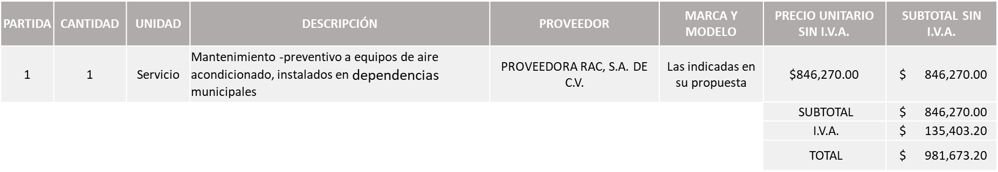

**202200841**

**PROVEEDORA RAC, S.A. DE C.V., POR UN MONTO MINIMO DE $240,000.00 Y UN MONTO MAXIMO DE $600,000.00**

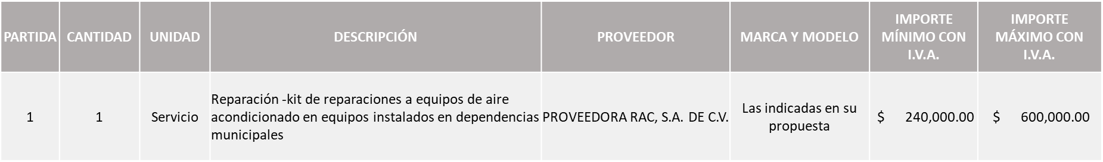

La convocante tendrá 10 días hábiles para emitir la orden de compra / pedido posterior a la emisión del fallo.

El proveedor adjudicado tendrá 5 días hábiles después de la notificación vía correo electrónico por parte de la convocante (por el personal autorizado para este fin) para la recepción firma y entrega de la orden de compra/pedido, previa entrega de garantía correspondiente.

Si el interesado no firma el contrato por causas imputables al mismo, la convocante podrá sin necesidad de un nuevo procedimiento, adjudicar el contrato al licitante que haya obtenido el segundo lugar, siempre que la diferencia en precio con respecto a la proposición inicialmente adjudicada no sea superior a un margen del diez por ciento.

El contrato deberá ser firmado por el representante legal que figure en el acta constitutiva de la empresa o en su defecto cualquier persona que cuente con poder notarial correspondiente.

El área requirente será la responsable de elaborar los trámites administrativos correspondientes para solicitar la elaboración del contrato así como el seguimiento del trámite de pago correspondiente.

Todo esto con fundamento en lo dispuesto por los artículos 107, 108, 113, 119 y demás relativos del Reglamento de Compras, Enajenaciones y Contratación de Servicios del Municipio de Zapopan, Jalisco.

Edmundo Antonio Amutio Villa, representante suplente del Presidente del Comité de Adquisiciones, comenta de conformidad con el artículo 24, fracción VII del Reglamento de Compras, Enajenaciones y Contratación de Servicios del Municipio de Zapopan, Jalisco, se somete a su consideración para su aprobación de fallo por parte de los integrantes del Comité de Adquisiciones a favor del proveedor **Proveedora RAC, S.A. de C.V.,** los que estén por la afirmativa, sírvanse manifestarlo levantando su mano.

***Aprobado por unanimidad de votos por parte de los integrantes del Comité de Adquisiciones***

***presentes.***

**Número de Cuadro:** 04.11.2022

**Licitación Pública Nacional con Participación del Comité:** 202200492

**Área Requirente:** Coordinación Municipal de Protección Civil y Bomberos adscrita a la Secretaria del Ayuntamiento

**Objeto de licitación:** Compra de drones derivada a la necesidad de ser más eficientes en todos los análisis de riesgos, se requiere actualizar la forma de recolección, procesamiento, actualización de información a través del aprovechamiento de tecnología y aplicaciones para georreferenciación, manejo de la tierra modelado digital y vigilancia para la identificación de riesgos, su proceso de formación y vigilancia de puntos de riesgo y atención de emergencia.

Se pone a la vista el expediente de donde se desprende lo siguiente:

**Proveedores que cotizan:**

1. José Guillermo Lujan Verduzco
2. Yatla, S.A. de C.V.

Los licitantes cuyas proposiciones fueron desechadas:

|  |  |
| --- | --- |
| **Licitante** | **Motivo** |
| José Guillermo Lujan Verduzco | **Licitante No Solvente**  **Posterior al acto de presentación y apertura de proposiciones se detectó que:**  **- Para el requisito en el que se debe presentar Comprobante Fiscal Digital por Internet (CFDI) del pago de Impuestos Sobre Nómina del Estado y/o carta manifiesto explicando situación, el licitante presenta carta manifestando que no presenta CFDI, al no contar con empleados en el estado de Jalisco, por lo que se considera no valida, toda vez que para este punto se solicita del Estado, no especificando que tenga que ser exclusivamente de Jalisco, en virtud de ser está una licitación Nacional.**  **Así mismo, las Partidas 1, 2 y 3 superan el 10% de la media del estudio de mercado, conforme al Artículo 71 de la Ley de Compras Gubernamentales Enajenaciones y Contratación de Servicios del Estado de Jalisco y sus Municipios.** |
| Yatla, S.A. de C.V. | **Licitante No Solvente**  **Posterior al acto de presentación y apertura de proposiciones se detectó que:**  **- Partidas 1, 2 y 3: Superan el 10% de la media del estudio de mercado, conforme al Artículo 71 de la Ley de Compras Gubernamentales Enajenaciones y Contratación de Servicios del Estado de Jalisco y sus Municipios.** |

Los licitantes cuyas proposiciones resultaron solventes son los que se muestran en el siguiente cuadro:

***Ninguna proposición fue solvente***

**Nota:** De conformidad a la evaluación realizada posterior a la presentación y apertura de propuestas el día 03 de Junio de 2022, realizada por parte de la Dirección de Adquisiciones, la cual refiere que de las 02 propuestas presentadas, ninguna cumple, las cuales no fueron presentadas con la totalidad de los requisitos indicados en las bases de la presente licitación y/o no cumplieron económicamente conforme al Artículo 71 de la Ley de Compras Gubernamentales, Enajenaciones y Contratación de Servicios del Estado de Jalisco y sus Municipios, por lo que en términos del Artículo 93 fracción III del Reglamento de Compras, Enajenaciones y Contratación de Servicios del Municipio de Zapopan se procede a declarar desierta.

En virtud de que las propuestas presentadas se encuentran fuera de la media del estudio de la investigación de mercado, de conformidad al Artículo 69, 71 y 13, numeral 3 BIS, Fracción IV, de la Ley de Compras, Enajenaciones y Contratación de Servicios del Estado de Jalisco, por lo que se solicita se proceda a su cancelación, para efectos de que sea realizada una nueva investigación de mercado y licitación con nuevas bases, al prevalecer la necesidad de adquirir dichos bienes.

**SIN ASIGNAR**

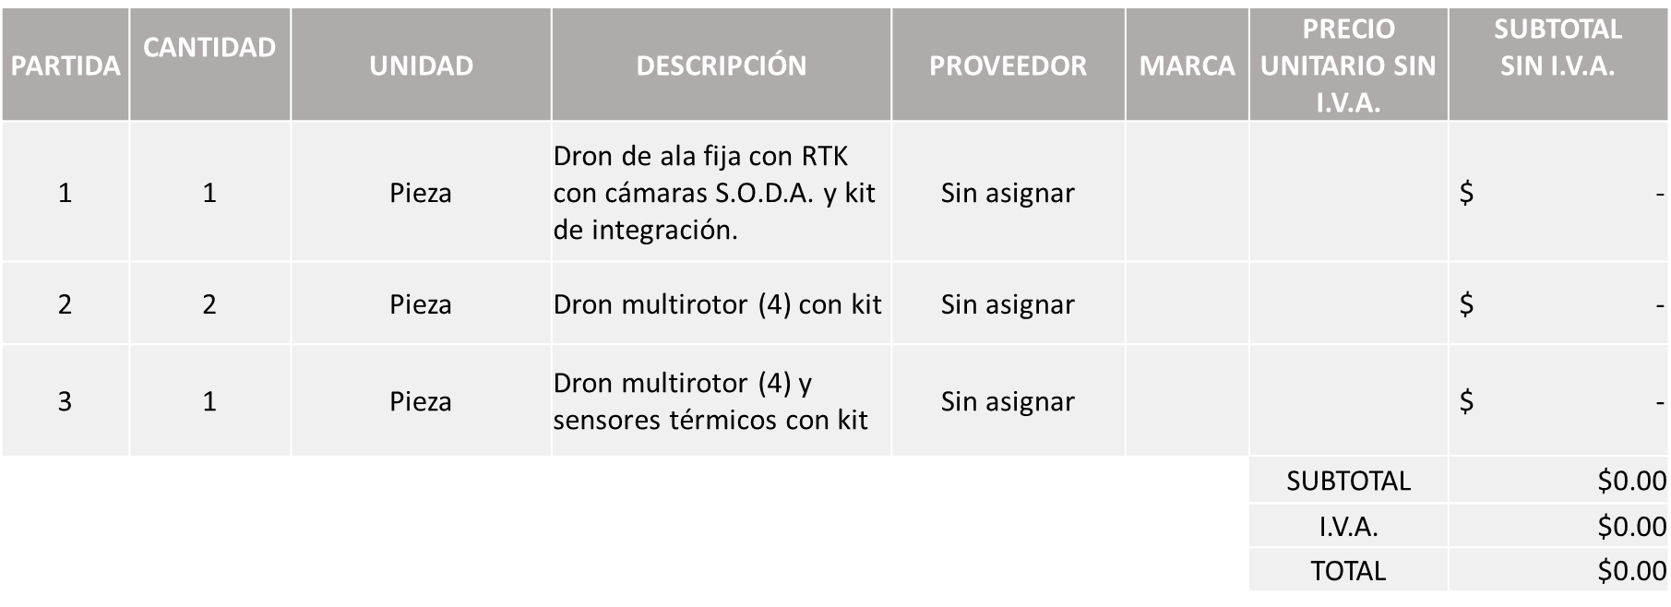

Edmundo Antonio Amutio Villa, representante suplente del Presidente del Comité de Adquisiciones, solicita a los Integrantes del Comité de Adquisiciones el uso de la voz, a José Ernesto Salgado Quezada, adscrito a la Coordinación Municipal de Protección Civil y Bomberos los que estén por la afirmativa sírvanse manifestando levantando su mano.

***Aprobado por unanimidad de votos por parte de los integrantes del Comité de Adquisiciones presentes***

José Ernesto Salgado Quezada, adscrito a la Coordinación Municipal de Protección Civil y Bomberos, dio contestación a las observacionesrealizadas por los Integrantes del Comité de Adquisiciones.

Edmundo Antonio Amutio Villa, representante suplente del Presidente del Comité de Adquisiciones, comenta de conformidad con el artículo 24, fracción VII del Reglamento de Compras, Enajenaciones y Contratación de Servicios del Municipio de Zapopan, Jalisco, se somete a su consideración para su aprobación de fallo por parte de los integrantes del Comité de Adquisiciones a favor de que **se declare desierta la presente licitación para efectos de que sea realizada una nueva investigación de mercado y licitación con nuevas bases, al prevalecer la necesidad de adquirir dichos bienes,** los que estén por la afirmativa, sírvanse manifestarlo levantando su mano.

***Aprobado por unanimidad de votos por parte de los integrantes del Comité de Adquisiciones presentes.***

**Número de Cuadro:** 05.11.2022

**Licitación Pública Nacional con Participación del Comité:** 202201016

**Área Requirente:** Coordinación General de Servicios Municipales

**Objeto de licitación:** Compra consolidada de uniformes para las Direcciones adscritas a la Coordinación General de Servicios Municipales y las distintas dependencias del Municipio de Zapopan, mismas que apoyan en la operatividad de la coordinación.

Se pone a la vista el expediente de donde se desprende lo siguiente:

**Proveedores que cotizan:**

1. Grupo Textil GCC, S.A. de C.V.
2. GRE Uniformes, S.A. de C.V.

Los licitantes cuyas proposiciones fueron desechadas:

|  |  |
| --- | --- |
| **Licitante** | **Motivo** |
| Grupo Textil GCC, S.A. de C.V. | **Licitante No Solvente**  **Posterior al acto de presentación y apertura de proposiciones de detectó que:**  **- Presenta Comprobante Fiscal Digital por Internet (CFDI) con fecha del 02 de Mayo del 2022, debiendo ser con una vigencia máxima de 30 días de antigüedad a la fecha de presentación de propuestas, de acuerdo a lo establecido en las bases de licitación en el punto No. 10 de la página 6.** |
| GRE Uniformes, S.A. de C.V. | **Licitante No Solvente**  **Posterior al acto de presentación y apertura de proposiciones de detectó que:**  **- No presenta fichas técnicas de acuerdo a lo establecido en las bases de licitación en el apartado de Anexo Técnico de la página 20.**  **- La propuesta presentada por el Licitante no está dirigida al Comité de Adquisiciones de Municipio de Zapopan, de acuerdo a lo establecido en las bases de licitación en el Punto 3 de la página 7.** |

Los licitantes cuyas proposiciones resultaron solventes son los que se muestran en el siguiente cuadro:

***Ninguna proposición fue solvente***

***Se anexa tabla de Excel***

**Nota:** De conformidad a la evaluación realizada posterior a la presentación y apertura de propuestas el día 20 de Junio de 2022, realizada por parte del Área Convocante, la Dirección de Adquisiciones, misma que refiere en esta Primera Ronda se recibieron 2 propuestas, las cuales no fueron presentadas con la totalidad de los requisitos indicados en las bases de la presente licitación, por lo que en términos del Artículo 93 fracción III del Reglamento de Compras, Enajenaciones y Contratación de Servicios del Municipio de Zapopan, Jalisco, se procede a declarar desierta, así mismo al prevalecer la necesidad de adquirir dichos bienes, es que la requirente solicita se invite una siguiente ronda, RONDA 2.

Edmundo Antonio Amutio Villa, representante suplente del Presidente del Comité de Adquisiciones, comenta de conformidad con el artículo 24, fracción VII del Reglamento de Compras, Enajenaciones y Contratación de Servicios del Municipio de Zapopan, Jalisco, se somete a su consideración para su aprobación de fallo por parte de los integrantes del Comité de Adquisiciones a favor de que se **declare desierta y se invite a una siguiente ronda,** **Ronda 2,** los**,** los que estén por la afirmativa, sírvanse manifestarlo levantando su mano.

***Aprobado por unanimidad de votos por parte de los integrantes del Comité de Adquisiciones presentes.***

**Inciso 2 de la Agenda de Trabajo**

1. **Adjudicaciones Directas de acuerdo al Artículo 99, Fracción I, III y VI del Reglamento de Compras, Enajenaciones y Contratación de Servicios del Municipio de Zapopan Jalisco.**

|  |  |  |  |  |  |  |  |
| --- | --- | --- | --- | --- | --- | --- | --- |
| **NÚMERO** | **No. DE OFICIO DE LA DEPENDENCIA** | **REQUISICIÓN** | **AREA REQUIRENTE** | **MONTO TOTAL SIN I.V.A. Y SIN RETENCIÓN** | **PROVEEDOR** | **MOTIVO** | **VOTACIÓN PRESIDENTE** |
| A1 Fracción I | 1516/1900/2022 | 202200690 | Dirección de Inspección y Vigilancia adscrita a la Secretaria del Ayuntamiento | $94,593.12 | Silvia Camacho Ocegueda | La Dirección de Inspección y Vigilancia solicita los servicios del proveedor Silvia Camacho Ocegueda por concepto de 6 servicios de consultoría, asesoría administrativa en Recursos Humanos, dichos servicios serán por el periodo de junio a diciembre 2022, el proveedor cumple con los criterios de transparencia, economía y eficiencia para generar asesoría administrativa en Recursos Humanos, para mejor control en documentos y bases de datos del personal adscrito a esta Dirección, y los servicios profesionales que le permita liderar las siguientes funciones, análisis, revisión e interpretación jurídica, seguimiento y actualización jurídica, difundir la normativa jurídica al personal de nuevo ingreso que se incorpore a las diferentes áreas, analizar en el marco legal del modelo de revisión, validación y control, mantenimiento y actualización a la nomenclatura de la plantilla personal, por tal motivo esta Dirección ha decidido contratar al proveedor Silvia Camacho Ocegueda por considerar que cuenta con una solida experiencia en el manejo de capital humano y una trayectoria de 30 años en el sector público. | Solicito su autorización del punto A1, los que estén por la afirmativa sírvanse manifestándolo levantando su mano. Aprobado por Unanimidad de votos |

Edmundo Antonio Amutio Villa, representante suplente del Presidente del Comité de Adquisiciones, solicita a los Integrantes del Comité de Adquisiciones el uso de la voz, a Jorge González Abarca, adscrito a la Dirección de Inspección y Vigilancia, los que estén por la afirmativa sírvanse manifestando levantando su mano.

***Aprobado por unanimidad de votos por parte de los integrantes del Comité de Adquisiciones presentes***

Jorge González Abarca, adscrito a la Dirección de Inspección y Vigilancia, dio contestación a las observacionesrealizadas del Punto A1, por los Integrantes del Comité de Adquisiciones.

Los asuntos varios de este cuadro pertenecen al **inciso 2, punto A**, de la agenda de trabajo y que fue aprobado de conformidad con el artículo 99 fracción I, III y VI del Reglamento de Compras, Enajenaciones y Contratación de Servicios del Municipio de Zapopan, Jalisco, por **Unanimidad de votos** por parte de los integrantes del Comité de Adquisiciones.

1. **Adjudicaciones Directas de acuerdo al Artículo 99, Fracción IV del Reglamento de Compras, Enajenaciones y Contratación de Servicios del Municipio de Zapopan Jalisco, se rinde informe.**

|  |  |  |  |  |  |
| --- | --- | --- | --- | --- | --- |
| **NUMERO** | **REQUISICIÓN** | **AREA REQUIRENTE** | **MONTO TOTAL SIN I.V.A. Y SIN RETENCIÓN** | **PROVEEDOR** | **MOTIVO** |
| B1 Fracción IV | 202201003 | Dirección de Administración adscrita a la Coordinación General de Administración e Innovación Gubernamental | $220,848.33 | Miguel Oscar Gutiérrez Gutiérrez | Servicio de mantenimiento correctivo del camión marca internacional, con número económico 2978 placas JT87844, a favor del proveedor Miguel Oscar Gutiérrez Gutiérrez, relativo a una reparación de motor, misma que corresponde a un hallazgo al momento de realizar la reparación autorizada en la sesión cuarta ordinaria del 2022, por el servicio de mantenimiento preventivo de diversas unidades propiedad Municipal en razón de que las reparaciones materia de la contratación señalada en el párrafo que antecede, se realizaron a motor cerrado es decir tomando en consideración los diagnósticos previos realizados, atento a lo anterior se revisó el estado del camión antes mencionado, por los mecánicos de la Unidad de Mantenimiento Vehicular, junto con los mecánicos de la Dependencia resguardante del camión, para comprobar la pertinencia de la reparación, misma que fue determinada en consensó, como necesaria e urgente, cabe destacar que resulta poco viable que se cancele la asignación de la reparación al proveedor Miguel Oscar Gutiérrez Gutiérrez y se inicie con una nueva licitación o asignación a un taller distinto ya que el camión fue ingresado de nueva cuenta a su taller para revisión, lo que facilita su reparación, el costo de la reparación en cita supera el 20% del valor del contrato previamente adjudicado, lo que imposibilita se considere como una ampliación al mismo, aunado a este vehículo forma parte de la cuadrilla de contingencias para la temporada de lluvias de la Coordinación General de Servicios Municipales y no realizar esta reparación implica que el camión sea detenido, así mismo la adjudicación que nos ocupa se solicita a favor del proveedor Miguel Oscar Gutiérrez Gutiérrez ya que su cotización se encuentra por debajo del precio establecido en el tabulador. |
| B2 Fracción IV | 4002000000/2022/1069 | Dirección de Innovación Gubernamental adscrita a la Coordinación General de Administración e Innovación Gubernamental | Hasta $2,072,458.62 | Seiton de México, S.A. de C.V. | Se solicita la adjudicación directa para la empresa SEITON DE MEXICO, S.A. DE C.V., tiene como objetivo garantizar la continuidad del servicio de impresión, copiado y escaneo que realizan las diferentes dependencias del Municipio, como parte de sus actividades diarias y mientras se realiza el proceso de licitación, cabe mencionar que en el acta de la Sexta Sesión Extraordinaria del 2 de Junio del 2022, se plasmó que ninguna propuesta fue solvente, debido a que no cumplen con los requerimientos técnicos, económicos así como los documentos adicionales que fueron solicitados por lo tanto se declaró desierta y se informó que se licitara nuevamente, por esta razón se solicita la adjudicación directa del servicio de impresión, copiado y escaneo a favor de SEITON DE MEXICO, S.A. DE C.V., mientras se realiza de nuevo la licitación pública con la finalidad de emitir el fallo del licitante adjudicado, para posteriormente proceder con la migración de los servicios de los meses de julio y agosto, el proveedor cuenta con los equipos instalados en las diferentes Dependencias del Municipio de Zapopan brindando los servicios de impresión y copiado, el periodo de ampliación es del 1 de Junio al 31 de agosto del 2022. |

El asunto vario de este cuadro pertenece **al inciso 2, punto B,**  fue **informado a los integrantes del Comité de Adquisiciones presentes**, de conformidad con el artículo 100 fracción I, del Reglamento de Compras, Enajenaciones y Contratación de Servicios del Municipio de Zapopan, Jalisco.

1. **Ampliaciones de acuerdo al Artículo 115, del Reglamento de Compras, Enajenaciones y Contratación de Servicios del Municipio de Zapopan Jalisco.**

Se anexa tabla de Excel

1. **Presentación de Bases para su revisión y aprobación.**

Bases de la **requisición 202201030 y 202201034** de la Comisaría General de Seguridad Publica, donde solicitan compra de uniformes para personal operativo de la Comisaría General de Seguridad Publica.

Edmundo Antonio Amutio Villa, representante suplente del Presidente del Comité de Adquisiciones, comenta de conformidad con el artículo 24, fracción XII del Reglamento de compras, Enajenaciones y Contratación de Servicios del Municipio de Zapopan, Jalisco, se somete a su consideración para proponer y aprobar las **bases de la requisición 202201030 y 202201034** con las cuales habrá de convocarse a licitación pública, los que estén por la afirmativa, sírvanse manifestarlo levantando la mano.

***Aprobado por unanimidad de votos por parte de los integrantes del Comité de Adquisiciones presentes***

Bases de la **requisición 202201006** de la Comisaría General de Seguridad Publica donde solicitan vehículos con equipamiento para patrulla para ampliar el parque vehicular destinado a funciones de seguridad.

Edmundo Antonio Amutio Villa, representante suplente del Presidente del Comité de Adquisiciones, comenta de conformidad con el artículo 24, fracción XII del Reglamento de compras, Enajenaciones y Contratación de Servicios del Municipio de Zapopan, Jalisco, se somete a su consideración para proponer y aprobar las **bases de la requisición 202201006** con las cuales habrá de convocarse a licitación pública, los que estén por la afirmativa, sírvanse manifestarlo levantando la mano.

***Aprobado por unanimidad de votos por parte de los integrantes del Comité de Adquisiciones presentes***

Bases de la **requisición 202200945, 202200946 y 202200948** de la Comisaría General de Seguridad Publica donde solicitan componentes tecnológicos en conjunto con las requisiciones 202200945 y 202200948 para equipar 6 unidades CRP (Carro Radio Patrulla) para la central de despacho de emergencias móvil del programa ¨Pulso de Vida¨

Edmundo Antonio Amutio Villa, representante suplente del Presidente del Comité de Adquisiciones, solicita a los Integrantes del Comité de Adquisiciones el uso de la voz, a Juana Inés Robledo Guzmán, adscrita a la Comisaría General de Seguridad Publica los que estén por la afirmativa sírvanse manifestando levantando su mano.

***Aprobado por unanimidad de votos por parte de los integrantes del Comité de Adquisiciones presentes***

Juana Inés Robledo Guzmán, adscrita a la Comisaría General de Seguridad Publica, dio contestación a las observacionesrealizadas por los Integrantes del Comité de Adquisiciones.

Edmundo Antonio Amutio Villa, representante suplente del Presidente del Comité de Adquisiciones, comenta de conformidad con el artículo 24, fracción XII del Reglamento de Compras, Enajenaciones y Contratación de Servicios del Municipio de Zapopan, Jalisco, se somete a su consideración para proponer y aprobar las **bases de la requisición 202200945, 202200946 y 202200948** con las cuales habrá de convocarse a licitación pública, los que estén por la afirmativa, sírvanse manifestarlo levantando la mano.

***Aprobado por unanimidad de votos por parte de los integrantes del Comité de Adquisiciones presentes***

Bases de la **requisición 202200891** del Museo MAZ adscrita a la Coordinación General de Construcción de la Comunidad donde solicitan producción general de exposiciones para su exhibición a partir del segundo semestre del 2022 en el museo de Arte Zapopan.

Edmundo Antonio Amutio Villa, representante suplente del Presidente del Comité de Adquisiciones, solicita a los Integrantes del Comité de Adquisiciones el uso de la voz, José Gómez Escobedo, adscrito al Museo MAZ los que estén por la afirmativa sírvanse manifestando levantando su mano.

***Aprobado por unanimidad de votos por parte de los integrantes del Comité de Adquisiciones presentes***

José Gómez Escobedo, adscrito al Museo MAZ, dio contestación a las observacionesrealizadas por los Integrantes del Comité de Adquisiciones.

Edmundo Antonio Amutio Villa, representante suplente del Presidente del Comité de Adquisiciones, comenta de conformidad con el artículo 24, fracción XII del Reglamento de Compras, Enajenaciones y Contratación de Servicios del Municipio de Zapopan, Jalisco, se somete a su consideración para proponer y aprobar las **bases de la requisición 202200891**con las cuales habrá de convocarse a licitación pública, los que estén por la afirmativa, sírvanse manifestarlo levantando la mano.

***Aprobado por unanimidad de votos por parte de los integrantes del Comité de Adquisiciones presentes***

Bases de la **requisición 202200890** de la Dirección de Rastro Municipal adscrita a la Coordinación General de Servicios Municipales donde solicitan compra de material para construcción para la rehabilitación de las áreas de Rastro Municipal.

Edmundo Antonio Amutio Villa, representante suplente del Presidente del Comité de Adquisiciones, comenta de conformidad con el artículo 24, fracción XII del Reglamento de Compras, Enajenaciones y Contratación de Servicios del Municipio de Zapopan, Jalisco, se somete a su consideración para proponer y aprobar las **bases de la requisición 202200890** con las cuales habrá de convocarse a licitación pública, los que estén por la afirmativa, sírvanse manifestarlo levantando la mano.

***Aprobado por unanimidad de votos por parte de los integrantes del Comité de Adquisiciones presentes***

Bases de la **requisición 202200870** de la Dirección de Aseo Público adscrita a la Coordinación General de Servicios Municipales donde solicitan contenedores para desechos que se utilizaran para la recolección de residuos sólidos urbanos de la Dirección de Aseo Público del Municipio de Zapopan.

Edmundo Antonio Amutio Villa, representante suplente del Presidente del Comité de Adquisiciones, solicita a los Integrantes del Comité de Adquisiciones el uso de la voz, a Jairo Israel Balcázar Flores, Director de Aseo Público, los que estén por la afirmativa sírvanse manifestando levantando su mano.

***Aprobado por unanimidad de votos por parte de los integrantes del Comité de Adquisiciones presentes***

Jairo Israel Balcázar Flores, Director de Aseo Público, dio contestación a las observacionesrealizadas por los Integrantes del Comité de Adquisiciones.

Edmundo Antonio Amutio Villa, representante suplente del Presidente del Comité de Adquisiciones, comenta de conformidad con el artículo 24, fracción XII del Reglamento de Compras, Enajenaciones y Contratación de Servicios del Municipio de Zapopan, Jalisco, se somete a su consideración para proponer y aprobar las **bases de la requisición 202200870** con las cuales habrá de convocarse a licitación pública, los que estén por la afirmativa, sírvanse manifestarlo levantando la mano.

***Aprobado por unanimidad de votos por parte de los integrantes del Comité de Adquisiciones presentes***

Bases de la **requisición 202201010** de la Dirección de Gestión Integral del Agua y Drenaje adscrita a la Coordinación General de Servicios Municipales donde solicitan compra de material utilizado para la reparación de fugas, bocas de tormenta, cajas de válvulas y tapas de registro de drenaje administrados por la Dirección de Gestión Integral del Agua y Drenaje.

Edmundo Antonio Amutio Villa, representante suplente del Presidente del Comité de Adquisiciones, comenta de conformidad con el artículo 24, fracción XII del Reglamento de Compras, Enajenaciones y Contratación de Servicios del Municipio de Zapopan, Jalisco, se somete a su consideración para proponer y aprobar las **bases de la requisición 202201010** con las cuales habrá de convocarse a licitación pública, los que estén por la afirmativa, sírvanse manifestarlo levantando la mano.

***Aprobado por unanimidad de votos por parte de los integrantes del Comité de Adquisiciones presentes***

Bases de la **requisición 202200697** de la Dirección de Gestión Integral del Agua y Drenaje adscrita a la Coordinación General de Servicios Municipales donde solicitan compra material eléctrico necesario para los pozos que administra la Dirección de Gestión Integral del Agua y Drenaje.

Edmundo Antonio Amutio Villa, representante suplente del Presidente del Comité de Adquisiciones, comenta de conformidad con el artículo 24, fracción XII del Reglamento de Compras, Enajenaciones y Contratación de Servicios del Municipio de Zapopan, Jalisco, se somete a su consideración para proponer y aprobar las **bases de la requisición 202200697** con las cuales habrá de convocarse a licitación pública, los que estén por la afirmativa, sírvanse manifestarlo levantando la mano.

***Aprobado por unanimidad de votos por parte de los integrantes del Comité de Adquisiciones presentes***

Bases de la **requisición 202200881** de la Dirección de Parques y Jardines adscrita a la Coordinación General de Servicios Municipales donde solicitan compra de material necesario para la reparación de mantenimiento de motosierras, desbrozadoras, etc. Cabe hacer mención que el mantenimiento y reparaciones son realizados por personal de taller con el que se cuenta en la dependencia, esto para los trabajos de día a día.

Edmundo Antonio Amutio Villa, representante suplente del Presidente del Comité de Adquisiciones, solicita a los Integrantes del Comité de Adquisiciones el uso de la voz, a Mónica Muñoz Guzmán, adscrita a la Dirección de Parques y Jardines, los que estén por la afirmativa sírvanse manifestando levantando su mano.

***Aprobado por unanimidad de votos por parte de los integrantes del Comité de Adquisiciones presentes***

Mónica Muñoz Guzmán adscrita a la Dirección de Parques y Jardines, dio contestación a las observacionesrealizadas por los Integrantes del Comité de Adquisiciones.

Edmundo Antonio Amutio Villa, representante suplente del Presidente del Comité de Adquisiciones, comenta de conformidad con el artículo 24, fracción XII del Reglamento de Compras, Enajenaciones y Contratación de Servicios del Municipio de Zapopan, Jalisco, se somete a su consideración para proponer y aprobar las **bases de la requisición 202200881** con las cuales habrá de convocarse a licitación pública, los que estén por la afirmativa, sírvanse manifestarlo levantando la mano.

***Aprobado por unanimidad de votos por parte de los integrantes del Comité de Adquisiciones presentes***

Bases de la **requisición 202200864** de la Dirección de Parques y Jardines Coordinación General de Servicios Municipales donde solicitan compra de prendas de seguridad necesarios para los trabajos del día a día.

Edmundo Antonio Amutio Villa, representante suplente del Presidente del Comité de Adquisiciones, comenta de conformidad con el artículo 24, fracción XII del Reglamento de Compras, Enajenaciones y Contratación de Servicios del Municipio de Zapopan, Jalisco, se somete a su consideración para proponer y aprobar las **bases de la requisición 202200864** con las cuales habrá de convocarse a licitación pública, los que estén por la afirmativa, sírvanse manifestarlo levantando la mano.

***Aprobado por unanimidad de votos por parte de los integrantes del Comité de Adquisiciones presentes***

Bases de la **requisición 202200963** de la Dirección de Administración adscrita a la Coordinación General de Administración e Innovación Gubernamental donde solicitan compra de refacciones y accesorios menores para realizar servicios preventivos y/o correctivos a motocicletas pertenecientes al padrón vehicular Zapopan.

Edmundo Antonio Amutio Villa, representante suplente del Presidente del Comité de Adquisiciones, comenta de conformidad con el artículo 24, fracción XII del Reglamento de Compras, Enajenaciones y Contratación de Servicios del Municipio de Zapopan, Jalisco, se somete a su consideración para proponer y aprobar las **bases de la requisición 202200963** con las cuales habrá de convocarse a licitación pública, los que estén por la afirmativa, sírvanse manifestarlo levantando la mano.

***Aprobado por unanimidad de votos por parte de los integrantes del Comité de Adquisiciones presentes***

Bases de la **requisición 202201088 y 202201089** de la Dirección de Administración adscrita a la Coordinación General de Administración e Innovación Gubernamental donde solicitan vehículos utilitarios relacionada con la requisición 202201089 del servicio de mantenimiento preventivo para no perder garantía por lo que se solicita se liciten en conjunto y se asignen de acuerdo a las bases.

Edmundo Antonio Amutio Villa, representante suplente del Presidente del Comité de Adquisiciones, comenta de conformidad con el artículo 24, fracción XII del Reglamento de Compras, Enajenaciones y Contratación de Servicios del Municipio de Zapopan, Jalisco, se somete a su consideración para proponer y aprobar las **bases de la requisición 202201088 y 202201089** con las cuales habrá de convocarse a licitación pública, los que estén por la afirmativa, sírvanse manifestarlo levantando la mano.

***Aprobado por unanimidad de votos por parte de los integrantes del Comité de Adquisiciones presentes***

**Punto Sexto del orden del día,** ASUNTOS VARIOS

1. Se rinde el informe de conformidad con el Artículo 95 del Reglamento de Compras, Enajenaciones y Contratación de Servicios del Municipio de Zapopan, Jalisco, del listado de conformidad al artículo 99 y/o 101, del mencionado Reglamento, según corresponda, las requisiciones con clasificación de Adjudicación Directa, en estatus presupuestal de autorizado, con respecto a la correcta clasificación y ejecución del presupuesto de egresos de conformidad con la Ley General de Contabilidad Gubernamental.

En cumplimiento al Artículo 95 y al Artículo 100 del Reglamento en cita, de las adjudicaciones directas señaladas en el Artículo 99, formalizadas de **enero y hasta el 31 de mayo del 2022**, mismo que se anexan mediante tablas de Excel en el presente oficio, el cual se hace entrega de una copia a los Integrantes del Comité de Adquisiciones presentes. *(Se les adjunto a la convocatoria y solo se les pasara para firmar de recibido)*

Se solicita su autorización para su aprobación del **asunto vario A**, los que estén por la afirmativa, sírvanse manifestarlo levantando su mano.

***Aprobado por unanimidad de votos por parte de los integrantes del Comité de Adquisiciones presentes***

1. La Dirección de Administración solicita la autorización del Comité de Adquisiciones ya que la empresa Llantas y Servicios Sánchez Barba, S.A. de C.V., solicita un incremento en los precios de los acumuladores asignados mediante proceso de licitación pública a la empresa en comento el incremento en los bienes adjudicados seria de un 15% con respecto al precio de venta del año 2021, el contrato cuenta con una vigencia del 30 de septiembre del 2021 al 31 de diciembre del 2022.

***Los integrantes del Comité de Adquisiciones se dan por enterados***

1. De conformidad al Artículo 24, Fracción III, del Reglamento de Compras, Enajenaciones y Contratación de Servicios del Municipio de Zapopan, Jalisco, se anexa el formato del Programa Anual de Adquisiciones 2023, para su aprobación.

Se solicita su autorización para su aprobación del **asunto vario B**, los que estén por la afirmativa, sírvanse manifestarlo levantando su mano.

***Aprobado por unanimidad de votos por parte de los integrantes del Comité de Adquisiciones presentes***

1. Se solicita la autorización de Comité de Adquisiciones de la Nota Aclaratoria, referente de la modificación en el monto de la requisición 202200362, misma que se presentó en la sesión 3 Ordinaria del 2022, de fecha del 24 de febrero del 2022, como adjudicación directa A3, relativa a Arrendamiento de Edificios en Plaza Concentro, ocupado por oficinas de Padrón y Licencias, por un monto de $ 850,475.36, debido a que el proveedor cambió de situación fiscal, solicitando el cambio de la retención en él resico, la cual disminuyo del 10% al 1.25%, lo cual hizo que aumentará el monto total a $ 920,679.69, aclarando que la renta sigue siendo el mismo monto mensual de $ 66,861.27 solo cambio la retención.

Se solicita su autorización para su aprobación del **asunto vario B**, los que estén por la afirmativa, sírvanse manifestarlo levantando su mano.

***Aprobado por unanimidad de votos por parte de los integrantes del Comité de Adquisiciones presentes***

1. Se informa al Comité de Adquisiciones, que se recibió escrito por parte del licitante Lumo Financiera del Centro S.A. de C.V. SOFORM E.N.R., mediante el cual manifiesta relativo a la Licitación Pública Nacional con Participación del Comité de Adquisiciones números 202200792 y 202200793, Servicio de arrendamiento puro sin ISR de Vehículos, para la operatividad de las distintas dependencias del Municipio de Zapopan, Jalisco, derivado de la revisión en la propuesta económica presentada se observó un error mecanográfico ya que se plasmó el costo sin desglosar el I.V.A., el precio ofertado en la propuesta económica si incluye I.V.A., por lo que no afecta el monto adjudicado a su favor, así como todos los gastos de ejecución y contrato en los términos y condiciones señalados en nuestra propuesta técnica por lo tanto el Municipio no deberá realizar ninguna erogación adicional, lo anterior con fundamento en el Articulo 76 del del Reglamento de Compras, Enajenaciones y Contratación de Servicios del Municipio de Zapopan, Jalisco.

Así mismo se recibo oficio número 1600/2022/0998, de la Coordinación General de Servicios Municipales, mediante el cual solicita la autorización del Comité de Adquisiciones de la aclaración del desglosé del I.V.A., el cual se informó de la siguiente manera:

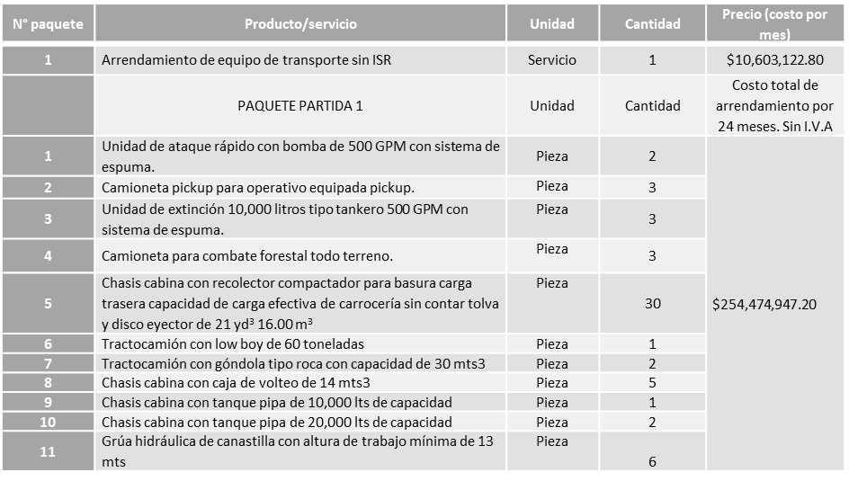

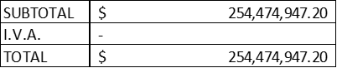

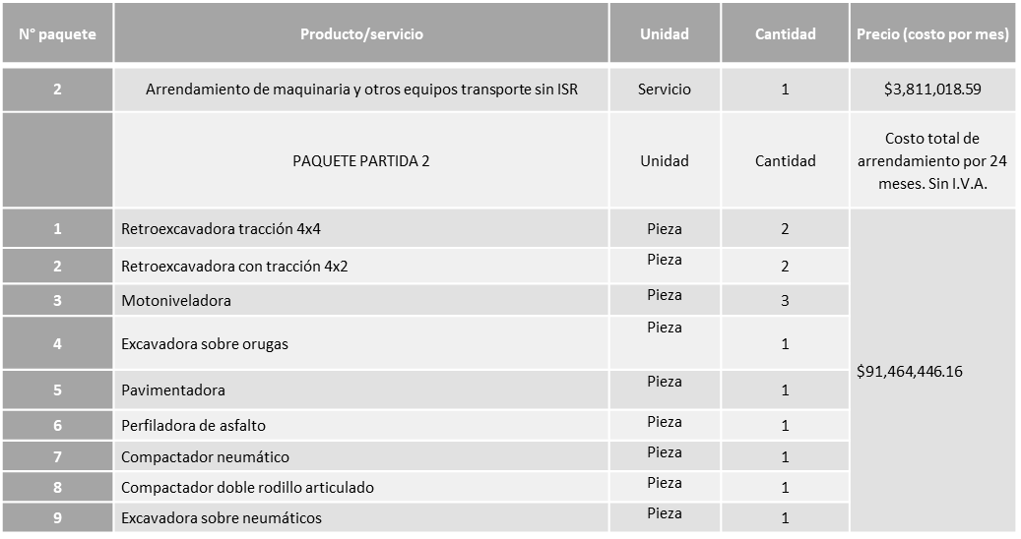



**Debiendo ser lo correcto:**

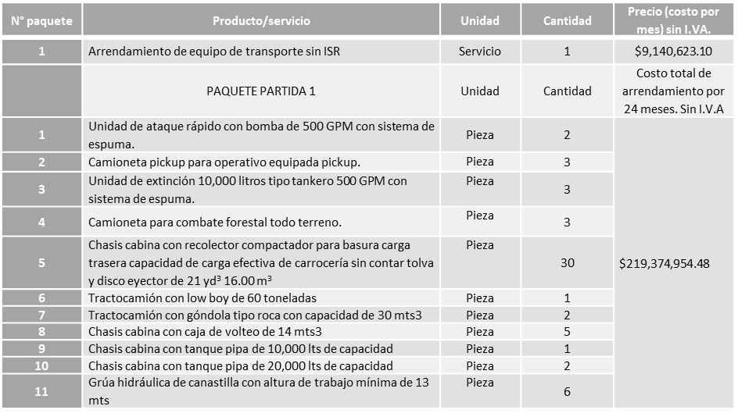



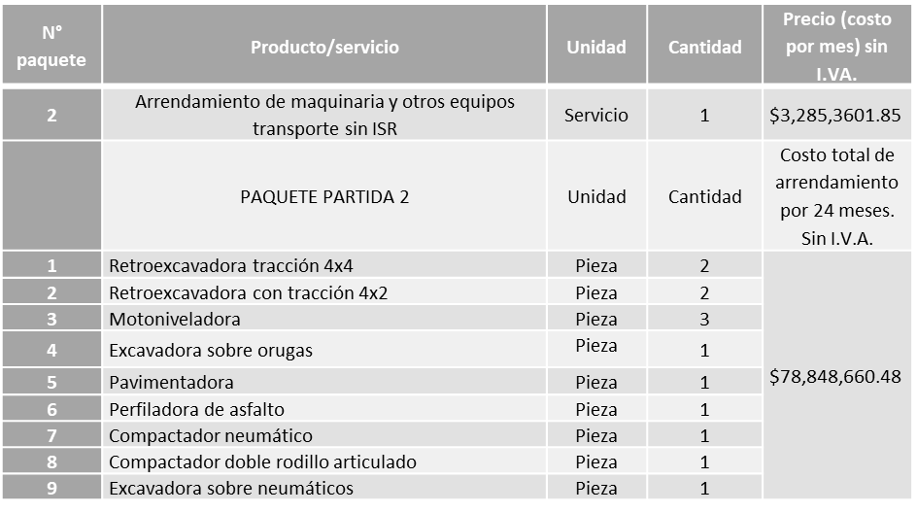



Lo anterior para dar continuidad a los trámites administrativos que haya lugar.

Se solicita su autorización para su aprobación del **asunto vario D**, los que estén por la afirmativa, sírvanse manifestarlo levantando su mano.

***Aprobado por unanimidad de votos por parte de los integrantes del Comité de Adquisiciones presentes***

1. Se solicita la autorización de la Fe de Erratas, del Acta de la sesión 8 Ordinaria del 2022, llevada a cabo el día 12 de mayo del 2022, referente al cuadro 03.08.2022, debió a que en la partida 1, se capturo por error involuntario en el cuadro el precio unitario de la siguiente manera:

**Dice:**

Azadón con mango de 54" ancho 8 1/2" y peso de 1.8 libras, precio unitario de $ 113.56, por un monto total del cuadro de $ 629,042.05

**Debe decir:**

Azadón con mango de 54" ancho 8 1/2" y peso de 1.8 libras, precio unitario de $ 234.21, por un monto total del cuadro de $ 633,240.67.

Se solicita su autorización para su aprobación del **asunto vario E**, los que estén por la afirmativa, sírvanse manifestarlo levantando su mano.

***Aprobado por unanimidad de votos por parte de los integrantes del Comité de Adquisiciones presentes***

Edmundo Antonio Amutio Villa, representante del Presidente del Comité de Adquisiciones Municipales, comenta no habiendo más asuntos que tratar y visto lo anterior, se da por concluida la Décima Primera Sesión Ordinaria siendo las 11:16 horas del día 23 de junio de 2022, levantándose la presente acta para constancia y validez de los acuerdos que en ella se tomaron, la cual suscriben los que en ella intervinieron y los que así quisieron hacerlo de conformidad al artículo 26 fracción VII del Reglamento de Compras, Enajenaciones y Contratación de Servicios del Municipio de Zapopan, Jalisco y de conformidad con los artículos 23, 24 y 31 de la Ley de Compras Gubernamentales, Enajenaciones y Contratación de Servicios del Estado de Jalisco y sus Municipios, las consultas, asesorías, análisis, opinión, orientación y resoluciones, que sean emitidas por este Comité, son tomadas exclusivamente con la información, documentación y el dictamen técnico y administrativo que lo sustenten o fundamenten y que son presentados por los servidores públicos a quienes corresponda, por el área requirente y el área convocante, siendo estos los responsables de la revisión, acciones, faltas u omisiones en la información que sea puesta a consideración de este Comité.

**Integrantes Vocales con voz y voto**

**Edmundo Antonio Amutio Villa.**

Presidente del Comité de Adquisiciones Municipales.

Suplente.

**Talina Robles Villaseñor.**

Tesorería Municipal.

Suplente.

**Dialhery Díaz González.**

Dirección de Administración.

Titular.

**Tania Álvarez Hernández.**

Sindicatura.

Suplente

**Martín de la Rosa Campos.**

Dirección de Desarrollo Agropecuario.

Titular.

**Silvia Jacqueline Martin del Campo Partida**

Representante del Consejo Mexicano de Comercio Exterior de Occidente.

Suplente.

**Rogelio Alejandro Muñoz Prado.**

Representante de la Cámara Nacional de Comercio, Servicios y Turismo de Guadalajara.

Titular.

**Omar Palafox Sáenz**

Concejo de Desarrollo Agropecuario y Agro Industrial de Jalisco, A.C.,

Concejo Nacional Agropecuario

Suplente.

**Bricio Baldemar Rivera Orozco.**

Consejo de Cámaras Industriales de Jalisco.

Suplente.

**Integrantes Vocales Permanentes con voz**

**Juan Carlos Razo Martínez.**

Contraloría Ciudadana.

Suplente.

**Diego Armando Cárdenas Paredes.**

Área Jurídica de la Dirección de Adquisiciones.

Titular.

**José Manuel Martín del Campo Flores.**

Representante de la Fracción del Partido Acción Nacional.

Suplente.

**Liceida Dorantes Contreras.**

Representante de la Fracción del Partido Movimiento de Regeneración Nacional.

Suplente.

**Luz Ríos Cruz.**

Representante de la Fracción del Partido Futuro.

Suplente.

**Francisco Gómez Ibarra Ontiveros.**

Consejo Ciudadano de Control del Municipio de Zapopan, Jalisco.

Titular.

**Luz Elena Rosete Cortés.**

Secretario Técnico y Ejecutivo del Comité de Adquisiciones.

Titular.